
貓頭鷹
專題收集:Annie

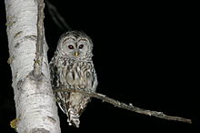
簡介：
本目鳥類的繁殖一般從3月至5～6月，有的種類較早，1月就已經開始繁殖。
除個別種類之外，本目鳥類在繁殖過程中不營巢，而是利用樹洞、岩穴或其他鳥類合適的棄巢孵卵育雛。
本目鳥類一窩產卵數量不定，體形較大者產卵較少，而體形較小的種類產卵通常較多。孵化期約一月左右。孵卵一般僅由雌鳥完成，育雛則雄雌共同承擔。
本目鳥類均為晚成雛，孵化後體被絨羽，耳目緊閉。鴞類產卵孵卵周期較長，在同一個巢內由於產卵時間和孵化時間的差異，雛鳥體形大小常有巨大的差異，個別種類如雪鴞在食物蕭條的年景會出現較大雛鳥殘食幼小雛鳥的現象，
但這種現象並不普遍。
起源：
猛禽是跨生態系的掠食者，在食物鏈裡扮演著高級消費者的角色。其數量在生物圈中雖然不多，但是卻能有效控制小動物的族群量，在生態系中佔有重要的地位。
目前鴞形目的分類分為草鴞科（18種）以及鴟鴞科（195種）。
「猛禽」兩字如果從字面來看，意思是「兇猛的鳥類」，以現今鳥類分類學的觀點，猛禽包含了兩大類，老鷹和貓頭鷹。不過，「老鷹」與「貓頭鷹」都是相當廣泛的稱呼，平常我們所說的「老鷹」指的是「隼形目」，而「貓頭鷹」則是「鴞形目」。由於隼形目的猛禽主要在日間活動又稱日行性猛禽，簡稱「日猛禽(raptor)」；鴞形目多半在夜間活動稱作夜行性猛禽，簡稱「夜猛禽(owl)」。
其實貓頭鷹均被歸列為保育類，與數量並無太大關係，主要是因為他是猛禽，
而猛禽在食物列算是非常高的位階，可以維持穩定整個生態的發展，所以大多數只要是猛禽，都會被歸類為保育類。

而猛禽在食物列算是非常高的位階，可以維持穩定整個生態的發展，所以大多數只要是猛禽，都會被歸類為保育類。
本目鳥類體形大小不一，大者如鵰鴞體長可達90厘米，小者如東方角鴞體長不及20厘米。
本目鳥類的耳孔位於頭部兩側且分布和形狀均不對稱，這有利於他們在黑暗中準確定位聲音的來源
貓頭鷹可以把頭由正面向前的角度, 左右轉, 達270度。
1.貓頭鷹頸部有14塊椎骨，是人類的兩倍
貓頭鷹可以把頭由正面向前的角度, 左右轉, 達270度
2.貓頭鷹的頸靜脈與相關繞行分流連接器血管,有著特殊設計安排,以確保血液供應和回流不會受到頸部旋轉而受阻。
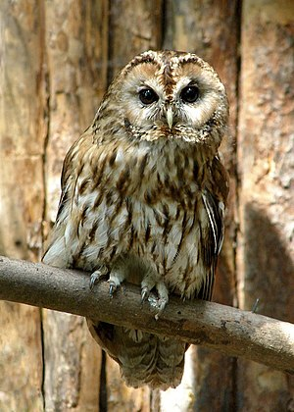
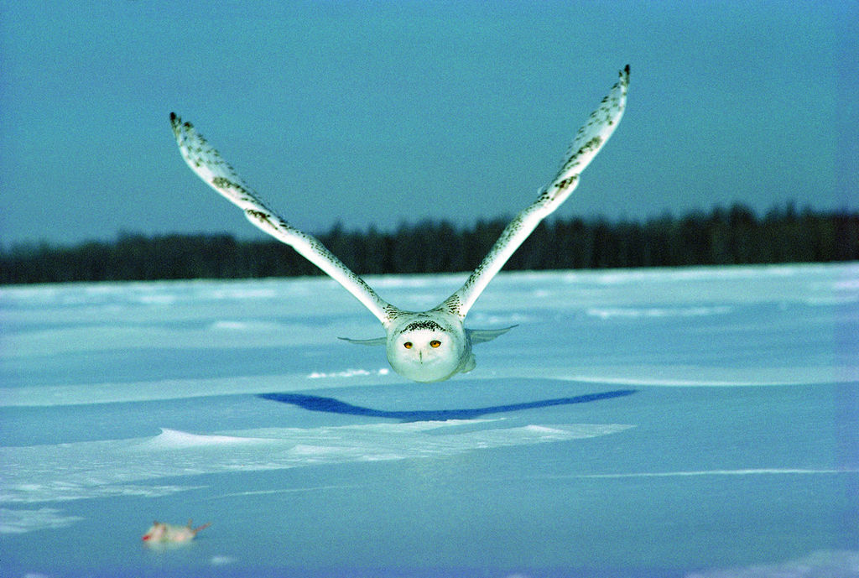
https://zh.wikipedia.org/wiki/%E8%B2%93%E9%A0%AD%E9%B7%B9
https://www.arcgis.com/apps/MapJournal/index.html?appid=f6e7b47b1e3741b094a9d8bc189ec2a7

